
Melding om fisket uke 39/2026
Rapporten er skrevet mandag 28.09.2026 av Brynjar Torsteinsson, Ann-Rita Thoresen og Tiril Meyer Tøllefsen.

Alle kvanta i rapporten er oppgitt i tonn rundvekt, hvis ikke annet er presisert, og verdi i 1.000 kroner, evt. millioner kroner.

Omsetningsdata i denne rapporten skriver seg først og fremst fra uke 39 i 2026, dvs. 21. september til 27. september 2026.
Omsetningen i uke 39 holder seg på det jevne med uka før med en totalomsetning på 265 millioner kroner mot 269 millioner kroner uka før. Sei var største ferskart målt i verdi, etterfulgt av torsk, hyse, kongekrabbe og breiflabb. For fryst råstoff var det særlig torsk og sei som bidro til omsetningen. Fisket etter taskekrabbe, kongekrabbe, breiflabb og reker viser svak nedgang i uke 39, mens seinotfisket fortsetter å ta seg opp.
Råfisklagets omsetning i uke 39 utgjør 265 millioner kroner (foreløpig tall), litt ned fra 269 millioner kroner i uke 38. Under følger en kort oppsummering av hovedtallene:
- I uke 39 stod norske fartøy for 256 millioner kroner av totalen, av omsetningen kom 106 millioner kroner fra fersklevert råstoff, og 150 millioner kroner fra fryst råstoff. Utenlandske fartøy stod for resterende 9 millioner kroner av totalen.
- I tilsvarende uke i fjor var totalomsetningen 171 millioner kroner. Av dette stod utenlandske fartøy for 9 millioner kroner, mens norske fartøy stod for 162 millioner kroner, fordelt med 43 millioner kroner på fersk og 119 millioner kroner på fryst råstoff.
- Hittil i år (per uke 39) er total omsetning 15.915 millioner kroner. Av dette utgjør utenlandske landinger totalt 1.566 millioner kroner, mens norske fartøy står for 14.350 millioner kroner. Av landinger fra norske fartøy kommer 8.746 millioner kroner fra fersk og 5.598 millioner kroner fra fryst råstoff.
- Til samme tid i fjor var totalomsetningen 16.406 millioner kroner, hvorav 2.455 millioner kroner kom fra utenlandske fartøy. For norske fartøy var omsetningen 13.951 millioner kroner, fordelt med 7.956 millioner kroner på fersk og 5.989 millioner kroner på fryst råstoff.

Omsetning uke 39 2026
Råfisklagets omsetning for norske båter i uke 39 i år fremgår av tabell 1, med fordeling på fersk/fryst råstoff, og per fiskeslag.
Tabell 1. Omsetning for norske båter i uke 39/2026, fordelt per fersk/fryst og per fiskeslag.
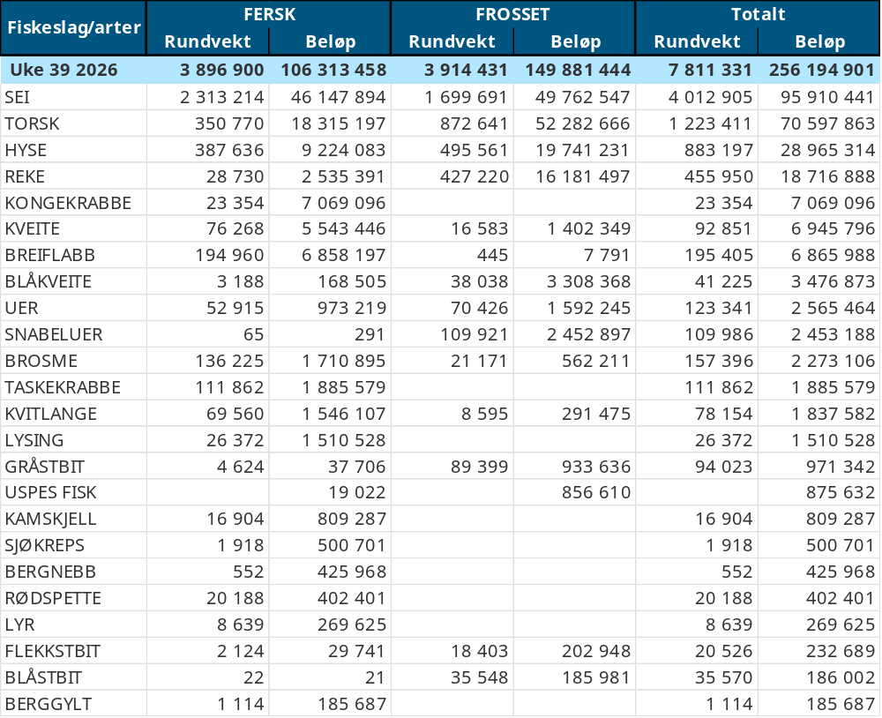

Frystomsetning
Foreløpige tall for fryst råstoff fra norske fartøy i uke 39 viser 3.914 tonn til verdi 150 millioner kroner, en økning fra forrige ukes 3.008 tonn og 127 millioner kroner. Torsk, sei, hyse og reker stod for det meste med henholdsvis 52, 50, 20 og 16 millioner kroner og for øvrig slik det fremgår av tabell 1.
Landinger av fryst råstoff fra norske fartøy til nøytrale fryselager i uke 39 var på totalt 5.847 tonn, opp fra 3.157 tonn uka før. Dette er kvanta som bare er delvis omsatt. Topp 5 arter landet i uke 39:
- Sei med 2.394 tonn
- Torsk med 1.210 tonn
- Reke med 729 tonn
- Hyse med 677 tonn
- Uer med 359 tonn
Av kvantumet fryst er 5.431 tonn levert av 11 trålere, 251 tonn levert av et autolinefartøy og 164 tonn levert av to snurrevad-fartøy.

Ferskomsetning
Omsetningen av fersklevert råstoff i uke 39 endte på 106 millioner kroner, en liten nedgang fra uken før som endte på 115 millioner kroner.
De største artene på ferskomsetningen målt i verdi i uke 39:
- Sei med 46 millioner kroner
- Torsk med 18,3 millioner kroner
- Hyse med 9,2 millioner kroner
- Kongekrabbe med 7 millioner kroner
- Breiflabb med 6,9 millioner kroner

Fersk torsk
Tabell 2 og 3 viser fordelingen av landingene av fersk torsk per leveringssone og redskap (unntatt trål), med tilhørende snittpriser i uke 39 i år og i fjor. De to
tabellene er basert på omsetning av kvalitet A og ekstra. Der alle leveringstilstander inngår, men der snittprisene er omregnet til sløyd uten hode-priser, eksklusivt restråstoff.

Tabell 2. Omsetning av fersk torsk, A og ekstra kvalitet fra norske båter i uke 39, 2026 sammenlignet med samme uke i fjor. Fra redskapene garn, jukse, line og snurrevad, eksklusivt restråstoff.
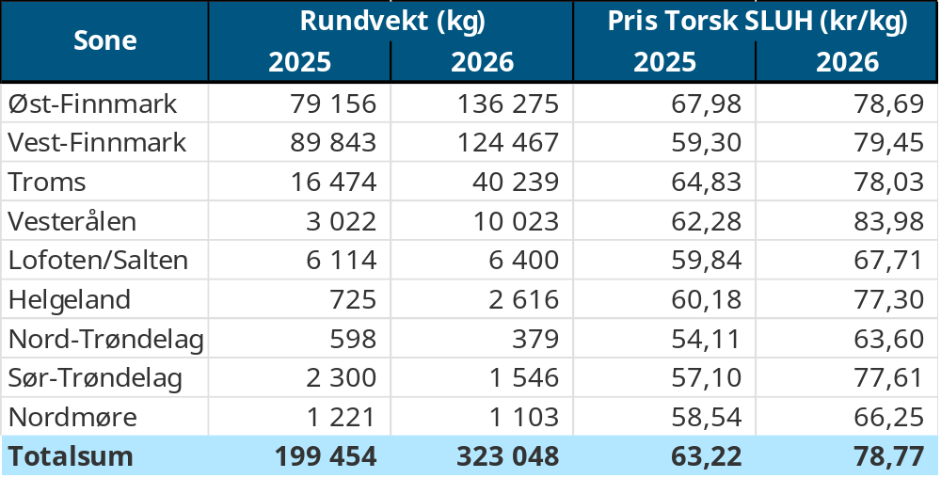

Tabell 3. Priser av fersk torsk per redskap, A og ekstra kvalitet fra norske båter i uke 39, 2026, eksklusiv restråstoff.
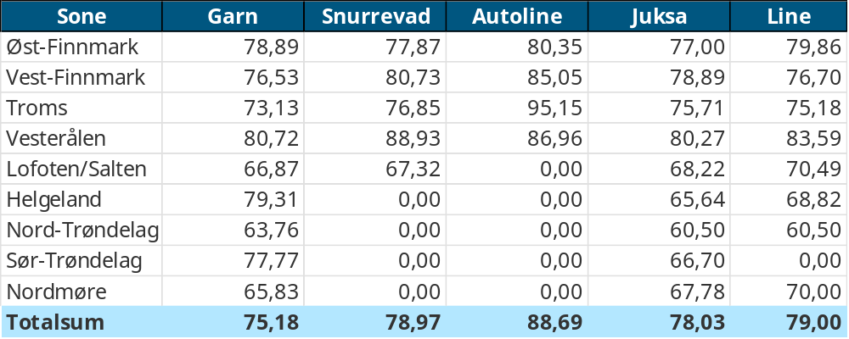

Omsetningen av fersk torsk i uke 39 utgjorde 351 tonn til 18,3 millioner kroner. Det er en nedgang fra uken før, da det ble omsatt 585 tonn til 30 millioner kroner.
Den geografiske fordelingen av omsetningen i uke 39 er fremstilt i tabell 2. Oversikten under viser kvantum fordelt på redskap:
- 151 tonn på snurrevad
- 89 tonn på line/autoline
- 60 tonn på garn
- 27 tonn på teiner
- 23 tonn på juksa
Hittil i 2026, per uke 39, er det omsatt 84.164 tonn fersk torsk til en verdi på 5.408 millioner kroner. Sammenlignet med 97.344 tonn og 4.789 millioner kroner i samme periode i fjor.

Fersk sei
Omsetningen av fersk sei i uke 39 utgjorde 2.313 tonn til en verdi på 46 millioner kroner. Det er en økning fra forrige uke hvor sei utgjorde 1.954 tonn til en verdi på 41 millioner kroner.
Den geografiske fordelingen av omsetningen av fersk sei i uke 39 er fremstilt i tabell 4, med tilhørende prisinformasjon. Oversikten under viser kvantum fordelt på redskap:
- 1.424 tonn på not
- 408 tonn på snurrevad
- 239 tonn på garn
- 180 tonn på juksa
- 62 tonn på line/autoline
Tabell 4: Omsetning av fersk sei, A og ekstra kvalitet fra norske båter i uke 39, 2026 sammenlignet med samme uke i fjor. Fra redskapene garn, jukse, line, snurrevad og not, eksklusivt restråstoff.
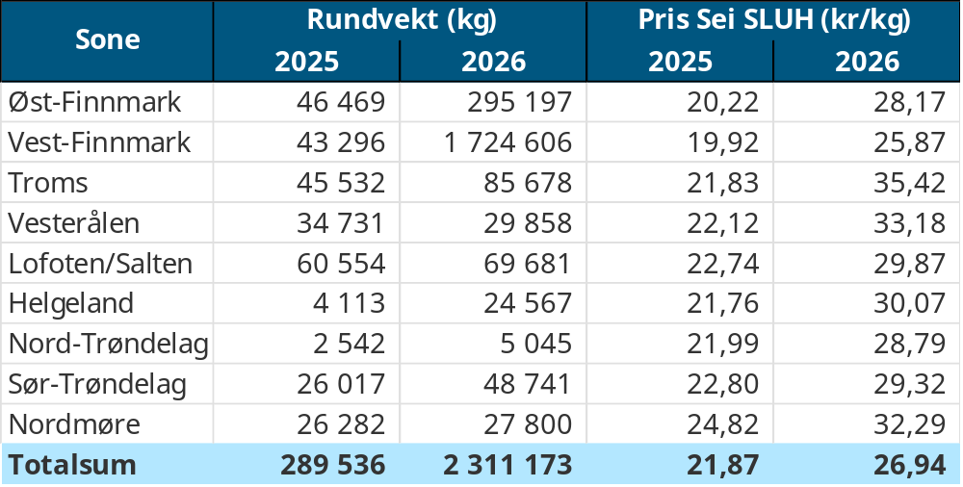

Seinotfisket nord for 70 grader åpnet igjen 13. august. I uke 39, med en total fangst på 1.424 tonn fortsetter kvantumet å øke fra forrige ukes 987 tonn og 321 tonn uka før det igjen. Kvanta er tatt av 9 fartøy med 531 tonn levert til Havøysund fisk, 441 tonn til Myre Fiskemottak i Kamøyvær, 348 tonn levert til Tufjordbruket og 97 tonn levert til Nordvågen. Hittil i år er det levert 9.822 tonn notsei til en verdi av 197 millioner kroner. Til samme tid i 2025 var det levert 23.792 tonn til en verdi av 300 millioner kroner.

Hittil i 2026, per uke 39, er det for alle redskaper omsatt 37.429 tonn fersk sei til en verdi på 815 millioner kroner, mot 56.522 tonn til 810 millioner kroner i samme periode i fjor.

Fersk hyse
Det ble levert 388 tonn fersk hyse i uke 39, til en verdi på 9,2 millioner kroner. Det er en reduksjon fra 449 tonn til verdi 10,3 millioner kroner i uke 38. Redskapsfordelingen var slik:
- 221 tonn på line/autoline
- 132 tonn på snurrevad
- 30 tonn på garn
- 4 tonn på juksa
Hittil i 2026, per uke 39, er det omsatt 22.991 tonn fersk hyse til en verdi på 542 millioner kroner, mot 23.140 tonn og 373 millioner kroner i samme periode i fjor.
Tabell 5 viser den geografiske spredningen av ferskhysefisket i uke 39 med prisinformasjon angitt i samme tabell.

Tabell 5: Omsetning av fersk hyse, krokfanget, A og ekstra kvalitet fra norske båter i uke 39, 2026 sammenlignet med samme uke i fjor. Fra redskapene garn, jukse, line og snurrevad, eksklusiv restråstoff.
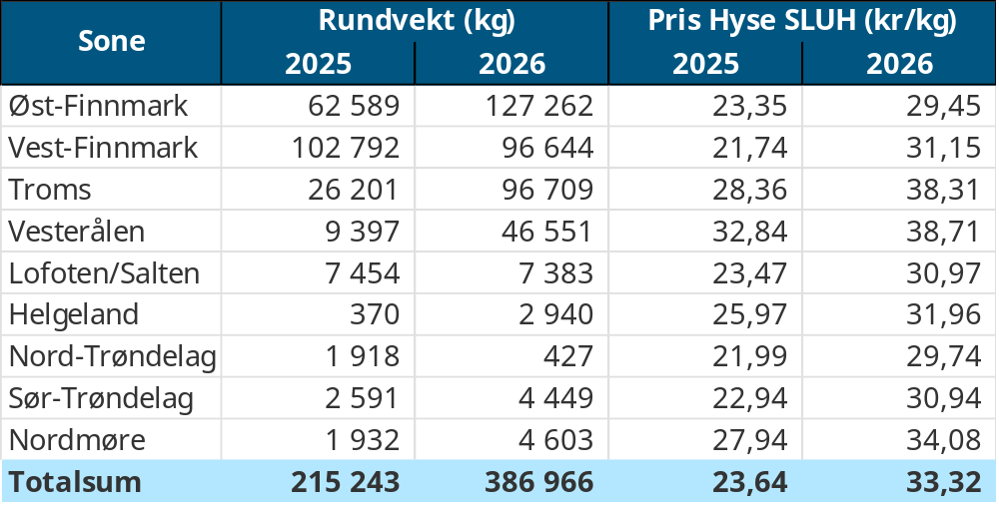

Fersk kongekrabbe
I uke 39 ble det omsatt 13 tonn kongekrabbe til en verdi av 4,9 millioner kroner. Det er en reduksjon fra uke 38, da det ble omsatt 25 tonn til 6,8 millioner kroner.
Det er fangstet 10 tonn fordelt på 44 fartøy i kvoteregulert fiske, med en gjennomsnittspris på 419,04 kr/kg. Resterende 3 tonn er fangstet uregulert av 38 fartøy til snittpris 198,47 kr/kg.
Fangsten levert i uke 39 er fangstet i følgende områder:
- 3,4 tonn utenfor Seiboneset
- 2,9 tonn i Porsangerfjorden
- 2,6 tonn i Varangerfjorden
- Kvanta under 1 tonn i resterende fangstfelt

Fersk taskekrabbe
I uke 39 ble det omsatt 118 tonn taskekrabbe til verdi 1,7 millioner kroner. Det er en reduksjon fra 133 tonn til verdi 2 millioner kroner i uke 38. Hittil i år er det uke 35 som utgjør uken med høyest omsetning av taskekrabbe i 2026 med 155 tonn til verdi 2,6 millioner kroner.
I uke 39 er det registrert omsetning fra 84 ulike fartøy. Den geografiske fordelingen av landingene er følgende:
- 37 tonn på Helgeland
- 32 tonn i Sør-Trøndelag
- 17 tonn i Nordmøre
- 13 tonn i Lofoten
- 12 tonn i Nord-Trøndelag
Hittil i år, per uke 39, er det omsatt 1,677 tonn taskekrabbe til en verdi av 27 millioner kroner fordelt på 146 fartøy. Til samme tid i fjor var det levert 1,857 tonn til en verdi av 27,5 millioner kroner fordelt på 153 fartøy. Kvantumet er lavere i 2026, men gjennomsnittsprisen er høyere for uke 39, med 16,11 kr/kg mot 14,80 kr/kg i fjor.
Samlet ligger omsetningen foreløpig bak fjoråret, blant annet som følge av noe lavere deltakelse. I 2025 var omsetningen høyest i uke 35, med 188 tonn og 2,8 millioner kroner, og kvantumet holdt seg jevnt fram til og med uke 40.

Fersk reke
I uke 39 ble det omsatt 29 tonn ferske reker til verdi 2,5 millioner kroner. Det er en nedgang fra 33 tonn til 2,7 millioner kroner uken før. Kvantumet fordeler seg på 21 tonn fersk saltkokt reke og 8 tonn rå-reker til pilling.
Fordelt per fangstfelt har vi følgende oversikt:
- 8 tonn i Altafjorden
- 6 tonn i Varangerfjorden
- 5 tonn i Lyngenfjorden
- 4 tonn i Reisafjorden
- Kvanta under 4 tonn i resterende fangstfelt
Hittil i år, per uke 39, er det omsatt 1.307 tonn fersk reke til verdi 123 millioner kroner. Fersk kokt reke utgjør 965 tonn til verdi 116 millioner kroner, og rå-reke til pilling utgjør 342 tonn til 6,5 millioner kroner. I fjor til samme tid var det omsatt 1.447 tonn fersk reke til 130 millioner kroner.

Fersk kveite
I uke 39 ble det omsatt 76 tonn fersk kveite til verdi 5,5 millioner kroner, en liten oppgang fra 72 tonn til 5 millioner uken før. Fangst fordelt på geografisk område:
- 25 tonn i Troms
- 19 tonn i Lofoten/Salten
- 10 tonn i Vest-Finnmark
- 8 tonn i Helgeland
- 6 tonn i Vesterålen
- Kvanta under 5 tonn i resterende leveringssoner
Hittil i år er det omsatt 962 tonn kveite til en verdi av 73 millioner kroner, som er en reduksjon fra 1.056 tonn til 73 millioner kroner til samme tid i fjor. Høyere prisnivå i år bidrar til å delvis oppveie lavere kvantum. Gjennomsnittsprisen hittil i år for sløyd uten hode ligger på 102,88 kr/kg mot 94,16 kr/kg til samme tid i fjor.

Fersk breiflabb
I uke 39 ble det omsatt 195 tonn fersk breiflabb til verdi 6,9 millioner kroner. Det er en liten nedgang fra 204 tonn til 7 millioner kroner omsatt uken før. Uke 38 er foreløpig årets største omsetningsuke på breiflabb, likt som i 2025 med 204 tonn og 7 millioner kroner.
Omsetningen av breiflabb i uke 39 fordeler seg på følgende soner:
- 58 tonn i Troms
- 46 tonn i Lofoten/Salten
- 34 tonn i Vesterålen
- 20 tonn i Helgeland
- 17 tonn i Sør-Trøndelag
- 11 tonn i Nord-Trøndelag
- Kvanta under 10 tonn i øvrige soner
Hittil i år er det omsatt 1.640 tonn fersk breiflabb til verdi 60 millioner kroner, mot 1.788 tonn og 63 millioner kroner samme periode i fjor. Gjennomsnittsprisen hittil i år for rund breiflabb ligger på 36,55 kr/kg mot 35,52 kr/kg til samme tid i fjor.

Landingsoversikt
Tabellene viser totalt antall fartøy som landet i området, fordelt på sted og redskap. For hver art (torsk, hyse og sei) er det oppgitt høyeste registrerte fangst per enkeltfartøy innen den aktuelle gruppen. Tallene representerer dermed maksimal fangst per art og ikke samlet fangst for alle fartøy. Dersom én båt har størst fangst av torsk og en annen båt har størst fangst av sei, vil tabellen vise høyeste registrerte fangst for hver art, selv om det er ulike fartøy som står bak disse fangstene.
Fra omsetninga fra perioden i uke 39 2026 har vi følgende oversikt (alle kvanta i rundvekt):

Øst-Finnmark
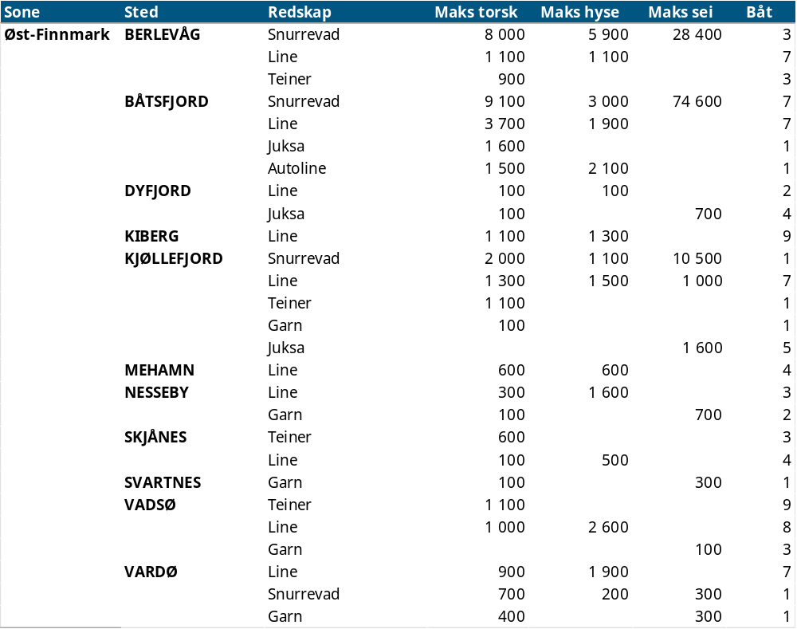

Vest-Finnmark
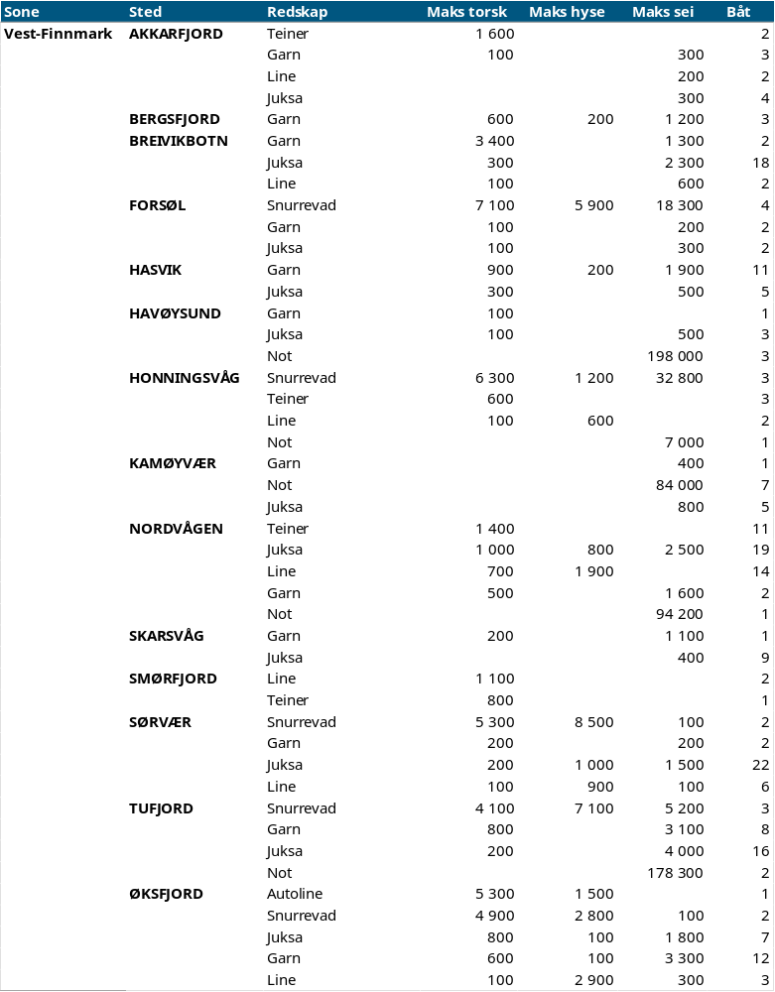

Troms

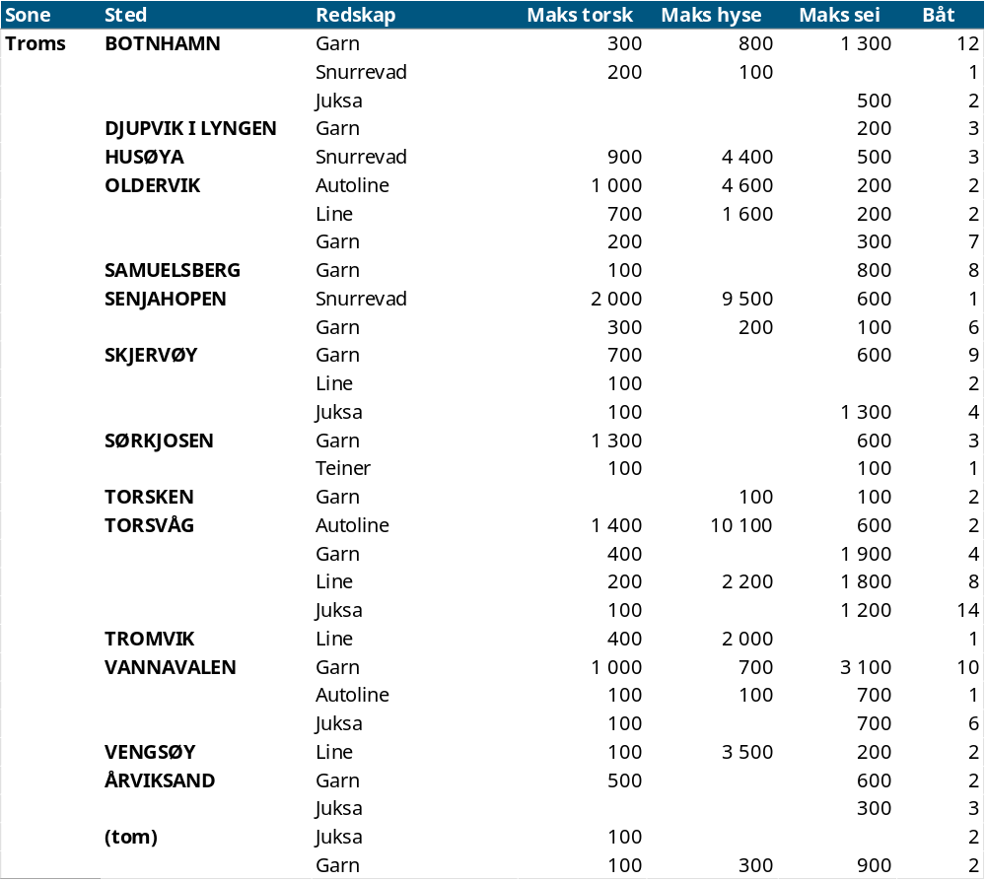

Vesterålen
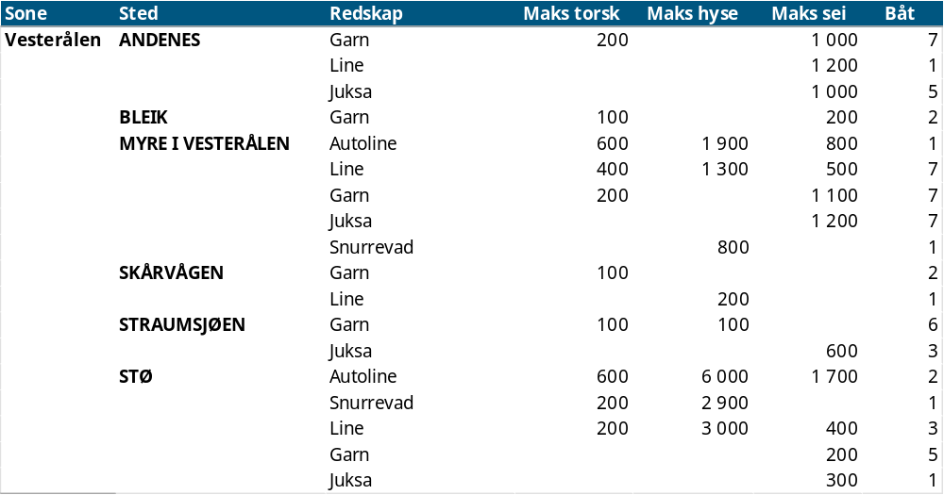

Lofoten/Salten
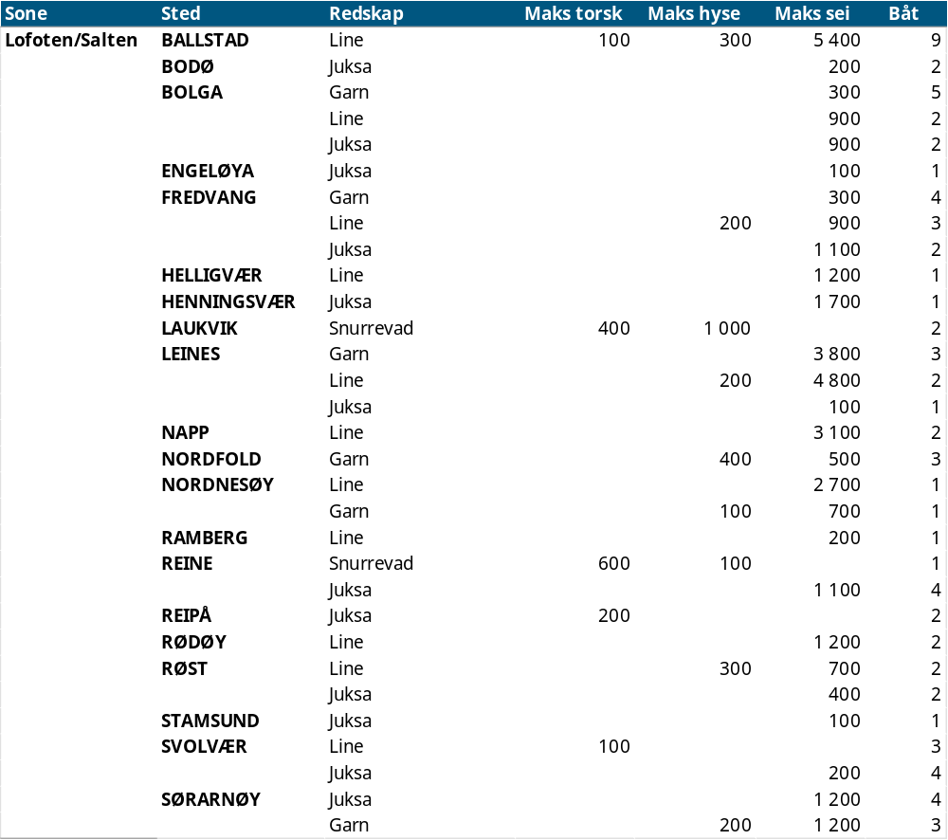

Helgeland-Nordmøre
